Росреестр Татарстана на видеосвязи с гражданами
10 августа очередной видеоприем граждан провела заместитель руководителя Управления Росреестра по Республике Татарстан Евгения Бабич совместно с начальником отдела государственной регистрации сделок и перехода прав физических лиц Галиной Гончаровой.
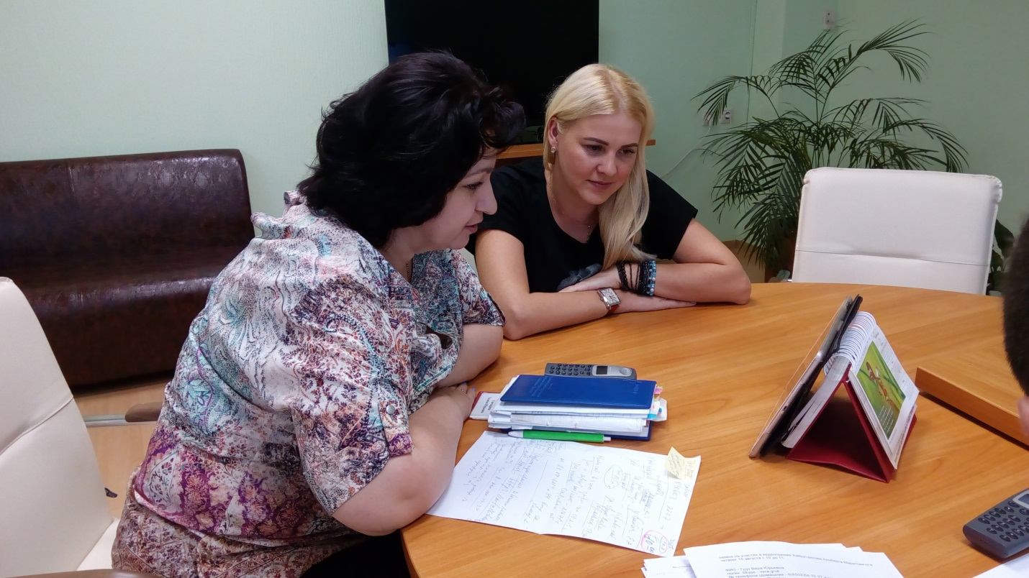
На прямую связь с Управлением Росреестра вышла жительница Набережных Челнов с вопросами по продаже принадлежащего ей на праве собственности имущества. Обратившуюся интересовала процедура оформления купли-продажи гаража. В ходе видеоприема представителями Росреестра Татарстана был пошагово разъяснен алгоритм действий при продаже имущества, какие условия необходимо включить в договор купли-продажи, перечень документов, необходимый для регистрации и другие нюансы при осуществлении сделок подобного рода.
Напоминаем, что для записи на видеоприем необходимо подать заявку на электронный адрес: rosreestrto16@mail.ru. В заявке должно быть указано: ФИО, логин Skype, № телефона (домашний или сотовый), e-mail (электронный адрес) и вопрос, который Вы хотите задать.
Справка: Видеосвязь осуществляется посредством бесплатной коммуникационной программы Skype. Чтобы связаться с руководством Управления Росреестра по Республике Татарстан, используя видеосвязь, необходимо установить данную программу и зарегистрироваться в сети Skype. Ваш компьютер должен быть оснащен микрофоном и веб-камерой. После запуска программы в верхней строке меню выберите «Контакты» в открывшемся списке «Новый контакт». Введите «rosreestr.tatarstan» и нажмите кнопку «Найти». Внизу появится список совпадений, выберите нужное и нажмите кнопку «Добавить». Теперь Управление Росреестра по Республике Татарстан появится у Вас в списке контактов в левой части окна «Skype». Чтобы позвонить, выберите нужный контакт в списке и нажмите кнопку «Видеозвонок».
Пресс-служба

